

**Nombre de los estudiantes: Jim Harry Ampudia Garza.**

**Axel Augusto Luna Cruz**

**Matriculas: 440203849, 870168120**

**Carrera: Ingeniería en Sistemas Computacionales.**

**Actividad: GitHub, borrar y limpiar.**

**Profesor: Julio Cesar Villa López.**

**Materia: Modelo y métodos para el desarrollo de software.**

**Fecha: 13 de junio del 2024**

**Campus: Cumbres.**

**Monterrey N.L**

Investiga y contesta:

1. ¿Cómo se establece el nombre de usuario en git?

git config --global user.name "Tu Nombre"

2. ¿Cómo se establece el correo del usuario en git?

git config --global user.email "tu_email@example.com"

3. ¿Cómo se activa el coloreado de salida en git?

git config --global color.ui auto

4. ¿Cómo se muestra el estado original en los conflictos de git?

git show :1:filename

git show :2:filename

git show :3:filename

5. ¿Cómo se muestra la configuración?

git config --list

6. ¿Cómo se crea un repositorio en GIT?

git init nombre_del_repositorio

7. ¿Cómo se muestra el estado de un repositorio en git?

git status

8. ¿Cómo se muestra las diferencias entre versiones en git?

git diff

9. ¿Cómo se puede volver a un directorio de trabajo o versión anterior?

git checkout nombre_de_la_rama

- O para una versión específica

git checkout nombre_del_commit

10. ¿A que se refiere con un pull en git?

git pull se refiere a actualizar el repositorio local con los cambios del repositorio remoto. Combina fetch y merge en un solo paso

-git pull origen rama

11. ¿A que se refiere con un push en git?

se refiere a enviar los commits locales al repositorio remoto

-git push origen rama

Practica:

· Crea un repositorio local en Git

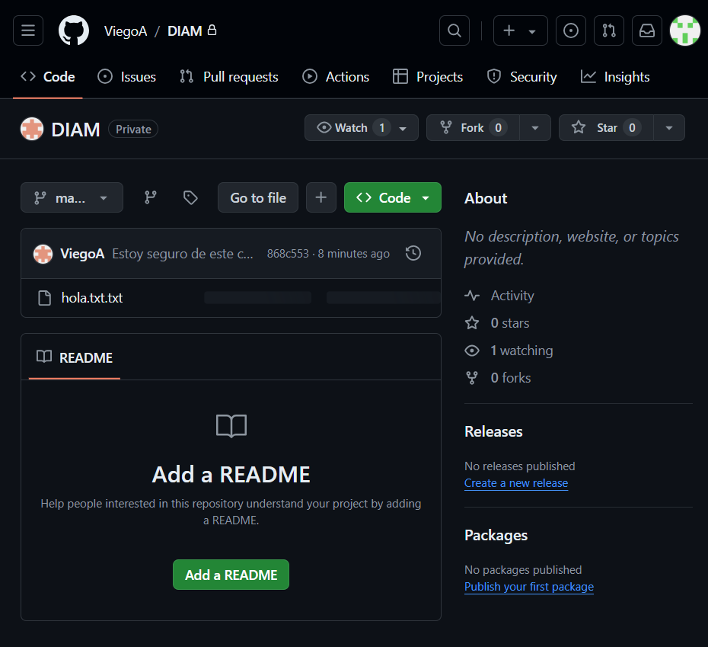

· Comparte ese repositorio con cada uno de tus compañeros de equipo del directorio remoto.

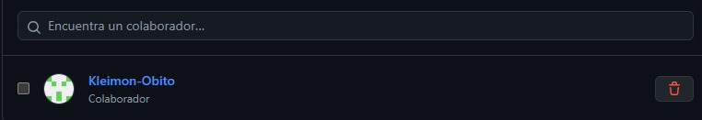

· Que cada compañero tenga su escritorio remoto y añada los cambios necesarios.

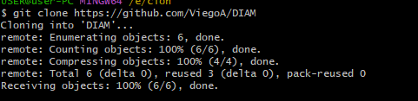

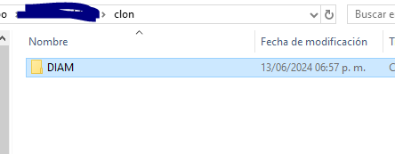

· Añadan los cambios al stage.

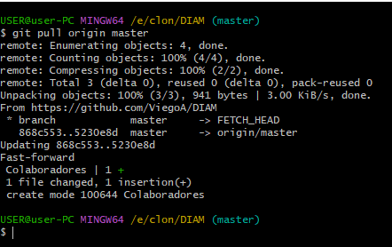

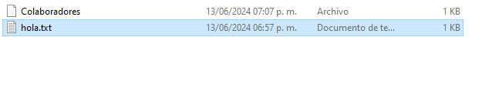

· Registren los cambios.

· Suban los cambios al remoto.

· Realiza las siguientes operaciones sobre la rama:

o Crea su rama.



o Ver en que rama se encuentra.

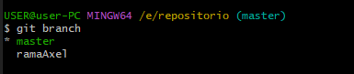

o Cambiar de rama.

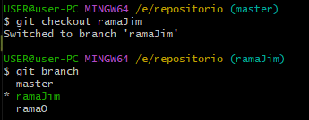

o Ver los cambios entre ramas.

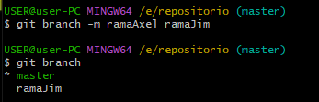

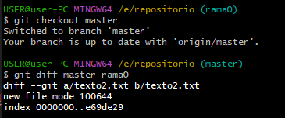

o Fusionar ramas

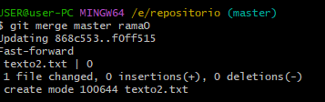

o Eliminar rama.

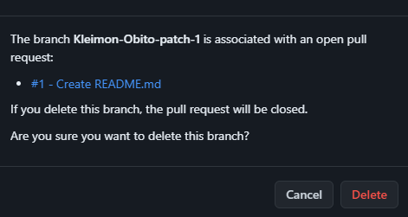

· Cada compañero deberá de mostrar su rama y su usuario además de que comparte el mismo repositorio.

· Para un pull request:

o Crear la rama.



o Añada su nombre de usuario en README.md en el apartado Colaboradores.

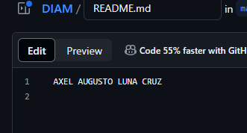

o Sube los cambios en local.

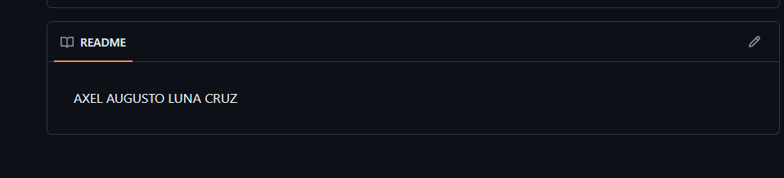

o Subir los cambios.

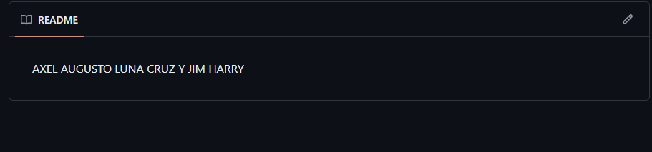

o Ir a github y solicitar una pull request.

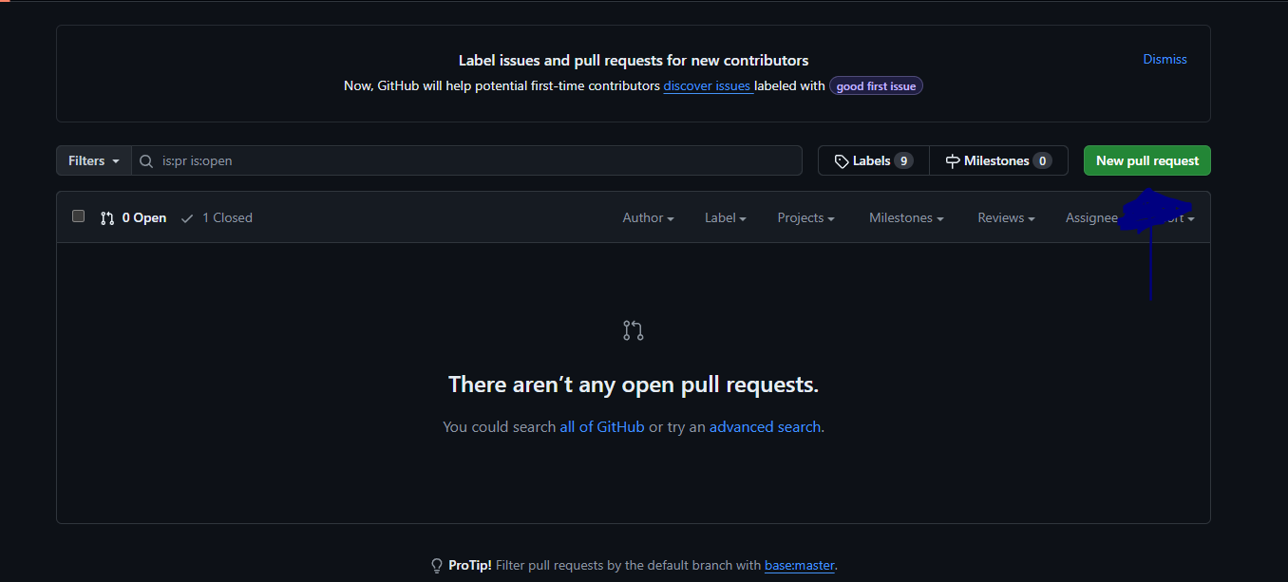

o Agregar un comentario.

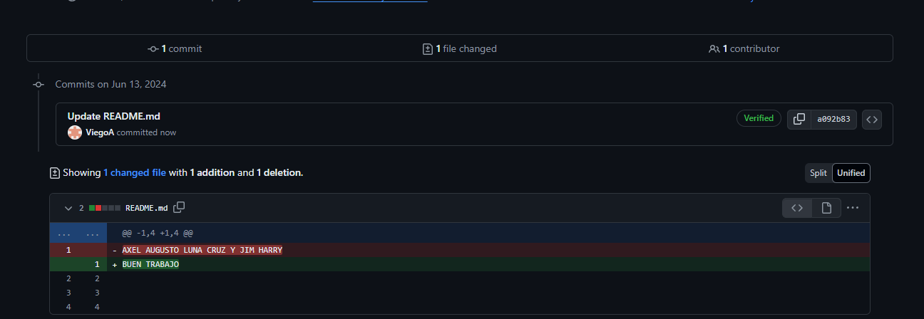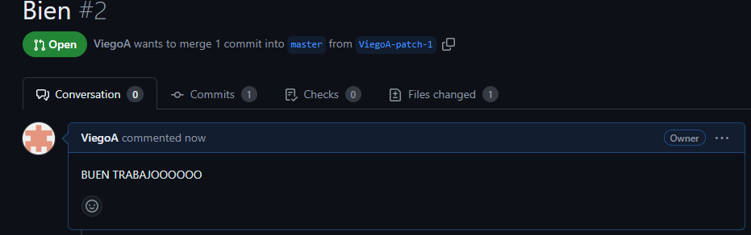

Link de repocitorio: <https://github.com/ViegoA/DIAM>

Codigo.

Ser requiere que se genere lo siguiente:

Codificación de botón de eliminar y botón limpiar.

Botón eliminar:

Debe de buscar en base al código y si no existe mencionar que asi es.

Botón Limpiar:

Debe de limpiar todos los campos de texto, esto lo realiza llamando una función que se debe de generar en el código, es decir no escribimos el código en el botón si no que generamos una función y se manda llamar.

BD:

Deberás mostrar el antes y el después.

· Abre tu plantilla y genera las actividades que consideres necesarias para los pasos anteriores.

· Genera las historias de usuario.

· Pasamos a codificar.

A entregar:

· Planificación e historias de usuario en repositorio que compartirás con el docente.

· Captura de pantalla de cada uno de los pasos solicitados.

· BD

· Interfaz funcionando.

· Liga o enlace a tu repositorio.

|  |  |  |
| --- | --- | --- |
| **Historia de Usuario** | | |
| **Número: 1** | **Usuario: Administrador del Sistema** | |
| **Nombre historia:** Codificación del Botón Eliminar | | |
| **Prioridad en negocio:**  Alta | | **Riesgo en desarrollo:**  Media |
| **Puntos estimados: 5** | | **Iteración asignada: 2** |
| **Programador responsable: Jim y Axel** | | |
| **Descripción:**  Como usuario final, quiero poder eliminar registros de la base de datos mediante un botón específico para mantener la base de datos actualizada y organizada. | | |
| **Observaciones:**  - Es fundamental realizar pruebas exhaustivas para garantizar que la eliminación de registros sea precisa y segura.  - Se debe considerar la implementación de un mecanismo de reversión o confirmación adicional para evitar eliminaciones accidentales. | | |

|  |  |  |
| --- | --- | --- |
| **Historia de Usuario** | | |
| **Número: 2** | **Usuario: Administrador del Sistema** | |
| **Nombre historia:** Validación de Conexión con Base de Datos | | |
| **Prioridad en negocio:**  Alta | | **Riesgo en desarrollo:**  Media |
| **Puntos estimados: 3** | | **Iteración asignada: 2** |
| **Programador responsable: Jim y Axel** | | |
| **Descripción:**  Como usuario final, necesito que el sistema valide correctamente la conexión con la base de datos antes de realizar operaciones como eliminar registros para asegurar la integridad de los datos y evitar errores. | | |
| **Observaciones:**  - Se debe considerar la implementación de mecanismos de manejo de errores robustos para casos inesperados de falta de conexión.  - La validación de conexión es crítica para asegurar la fiabilidad y seguridad de las operaciones de eliminación de registros. | | |

|  |  |  |
| --- | --- | --- |
| **Historia de Usuario** | | |
| **Número: 3** | **Usuario: Administrador del Sistema** | |
| **Nombre historia:** Verificación de Resultados de Eliminación | | |
| **Prioridad en negocio:**  Alta | | **Riesgo en desarrollo:**  Bajo |
| **Puntos estimados: 2** | | **Iteración asignada: 2** |
| **Programador responsable: Jim y Axel** | | |
| **Descripción:**  Como usuario final, necesito asegurarme de que los registros eliminados de la base de datos se hayan eliminado correctamente y que el sistema confirme adecuadamente la acción realizada. | | |
| **Observaciones:**  - Es esencial realizar pruebas exhaustivas para asegurar que la verificación de resultados de eliminación sea precisa y completa.  - Se debe considerar la implementación de mecanismos de recuperación de datos en caso de eliminaciones accidentales o incorrectas. | | |

|  |  |  |
| --- | --- | --- |
| **Historia de Usuario** | | |
| **Número: 4** | **Usuario: Administrador del Sistema** | |
| **Nombre historia:** Creación de la Función de Limpiar Campos | | |
| **Prioridad en negocio:**  Media | | **Riesgo en desarrollo:**  Bajo |
| **Puntos estimados: 3** | | **Iteración asignada: 1** |
| **Programador responsable: Jim y Axel** | | |
| **Descripción:**  Como usuario final, necesito tener la capacidad de limpiar todos los campos de texto en un formulario con un solo botón para facilitar la entrada de datos y mejorar la usabilidad del sistema. | | |
| **Observaciones:**  - Es importante realizar pruebas exhaustivas para verificar que la función de limpieza no cause efectos secundarios indeseados.  - Se debe considerar la implementación de mensajes o indicadores visuales que confirmen la limpieza exitosa de los campos. | | |

|  |  |  |
| --- | --- | --- |
| **Historia de Usuario** | | |
| **Número: 5** | **Usuario: Administrador del Sistema** | |
| **Nombre historia:** Integración con Interfaz de Usuario | | |
| **Prioridad en negocio:**  Media | | **Riesgo en desarrollo:**  Bajo |
| **Puntos estimados: 2** | | **Iteración asignada: 1** |
| **Programador responsable: Jim y Axel** | | |
| **Descripción:**  Como usuario final, quiero que el botón de limpiar campos esté completamente integrado en la interfaz de usuario para mejorar la experiencia de usuario y facilitar el uso del sistema. | | |
| **Observaciones:**  - Se debe realizar una revisión detallada del diseño y la ubicación del botón para garantizar que sea intuitivo y fácil de usar.  - Es crucial obtener retroalimentación de los usuarios durante el proceso de prueba para asegurar que el botón cumpla con sus expectativas y necesidades. | | |

|  |  |  |
| --- | --- | --- |
| **Historia de Usuario** | | |
| **Número: 6** | **Usuario: Administrador del Sistema** | |
| **Nombre historia:** Validación de Funcionalidad del Botón Limpiar | | |
| **Prioridad en negocio:**  Media | | **Riesgo en desarrollo:**  Bajo |
| **Puntos estimados: 2** | | **Iteración asignada: 1** |
| **Programador responsable: Jim y Axel** | | |
| **Descripción:**  Como usuario final, necesito asegurarme de que la función de limpiar campos en el sistema funcione de manera correcta y confiable para facilitar la entrada de datos y mejorar la usabilidad general del sistema. | | |
| **Observaciones:**  - Es esencial realizar pruebas exhaustivas para garantizar que la función de limpiar campos cumpla con las expectativas del usuario y los estándares de calidad del software.  - Se debe documentar adecuadamente el proceso de validación y los resultados de las pruebas para futuras referencias y mantenimiento del sistema. | | |

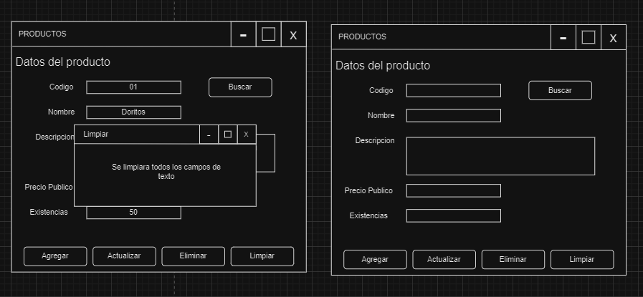

Al hacer clic en este botón, todos los campos de texto en un formulario o pantalla se borran automáticamente. Esto facilita al usuario la eliminación rápida de datos ingresados o la preparación del formulario para una nueva entrada de datos sin tener que eliminar manualmente cada campo.

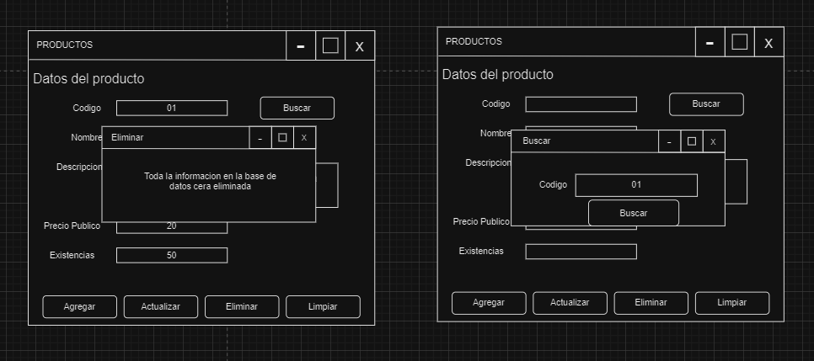

Al hacer clic en este botón, permite eliminar registros específicos de la base de datos.